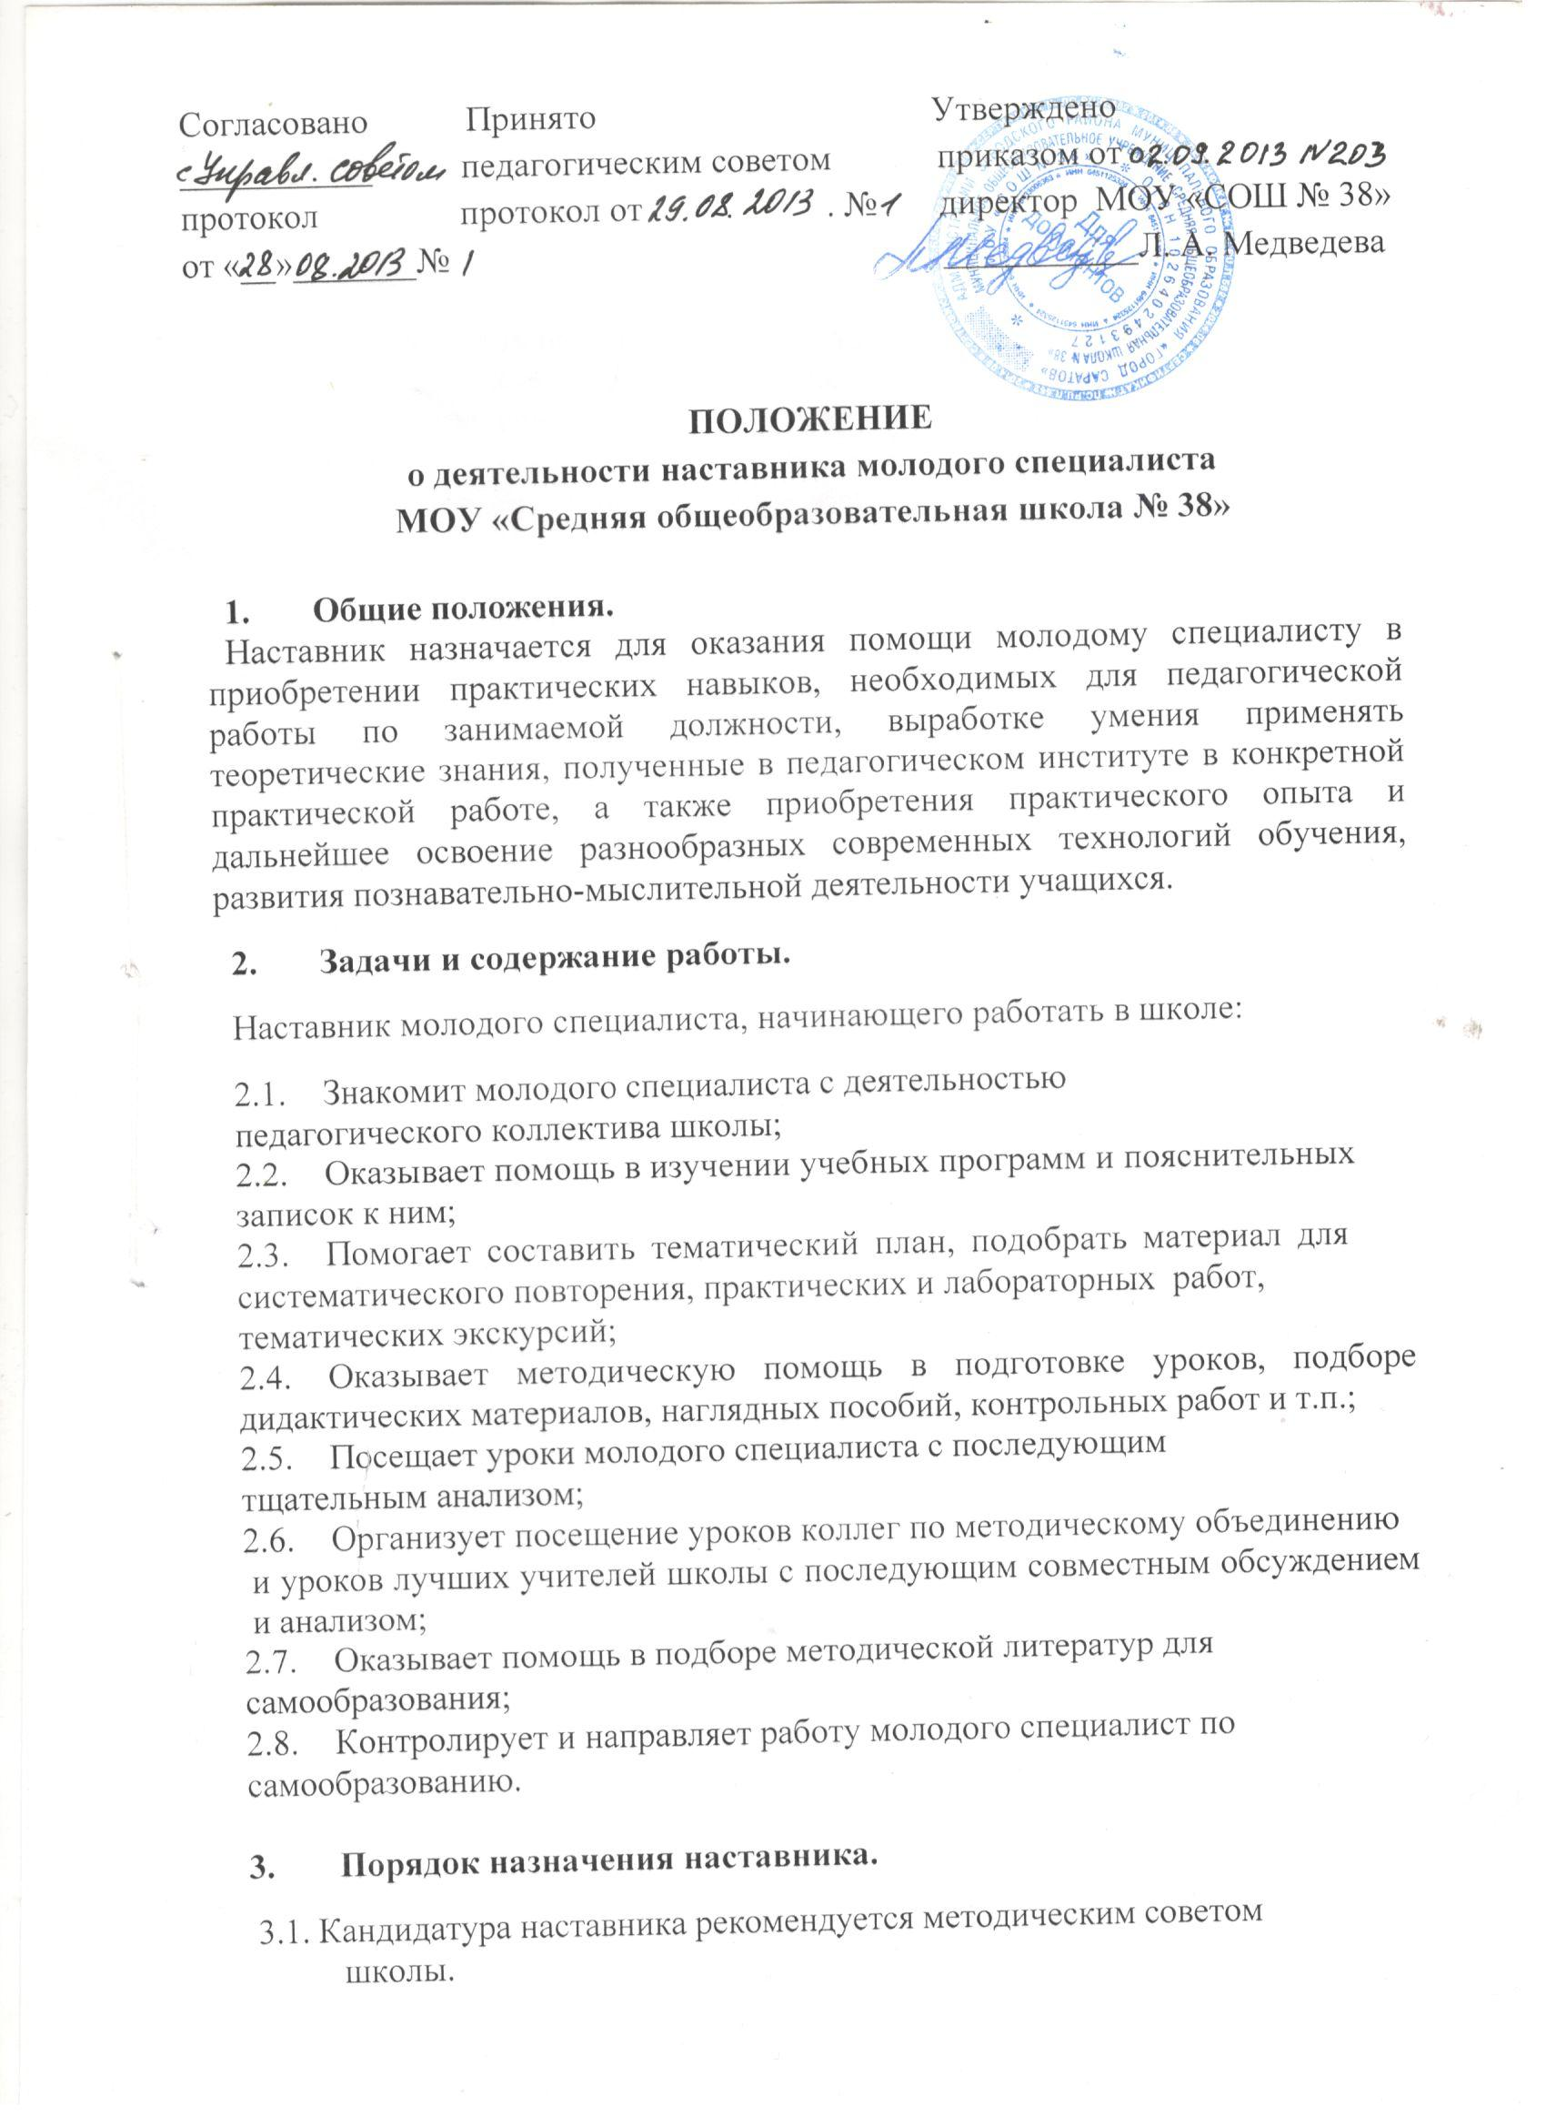

3.2. Директор школы издает приказ о назначении наставника.

4. Контроль.
- Деятельность наставника контролирует методический совет школы.
- Методический совет один раз в четверть заслушивает отчет наставника.
- Представители методического совета посещают уроки
молодого специалиста и внеклассные мероприятия, организованные им, с последующим обсуждением и анализом.

